**5.3.3 用户界面设计**

用户模块的使用者就是一般用户，一般用户可以通过注册登录进入该系统，在系统中使用其相应的功能。一般用户的操作主要有在线提问功能、留言板功能、用户信息管理功能。用户信息管理又分为用户信息查看、用户信息添加以及用户信息修改功能。留言板功能又分为用户留言功能以及用户查看留言信息。针对整个用户模块，其整体用例图如下**图5.3.3-1**所示：

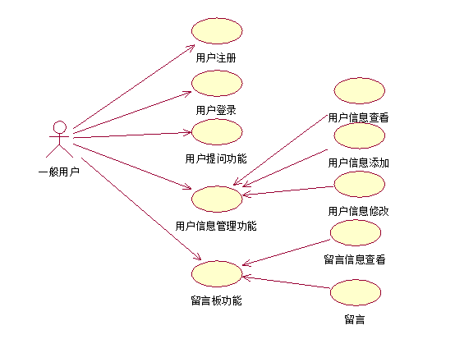

**图5.3.3-1**

①用户注册

用户注册是使用该系统的基础，在用户未进行注册时，用户将没有账号进行登录，则用户将没有权限使用系统的相应功能模块。在用户注册过程中需要注意，使用用户名作为数据库的唯一凭证，存储的用户名信息将不能出现重复。另外，其它信息尽量填写完整，信息的准确度尽量高，这样会提高使用系统的效率。

**表5.3.3-1**为用户注册用例规约

|  |  |  |  |
| --- | --- | --- | --- |
| 用例名称： | 用户注册 | 用例ID： | 5.3.3.1 |
| 角色： | 一般用户 | 用例说明： | 用户注册为该系统中使用者的一员 |
| 前置条件： | 用户必须打开该系统页面。 | | |
| 后置条件： | 系统在提示用户注册成功后，系统将会自动跳转到用户登录页面，供用户进行账号登录。 | | |
| 基本事件流： | 1. 用户打开注册页面。 2. 用户输入用户名，密码，再次输入密码，电子邮件，联系电话。 3. 系统将通过相关技术验证用户名的有效性和重复性，确定密码的正确性，以及其他信息的有效性，确定信息准确无误后进行下一步操作；否则，出现错误提示，请重新填写相关信息。 4. 点击注册按钮。 5. 弹出注册成功窗口。 | | |
| 其它事件流： | 1. 用户点击重置按钮，其填写的相关信息将会被清空。 2. 用户点击页面“返回”，页面跳转到系统主页面。 | | |
| 异常事件流： | 系统注册时出现系统故障，例如网络问题，数据库服务器故障，系统会弹出系统异常页面，提示个人信息维护失败。 | | |

**表5.3.3-1**

**图5.3.3-2为用户注册数据流程图**

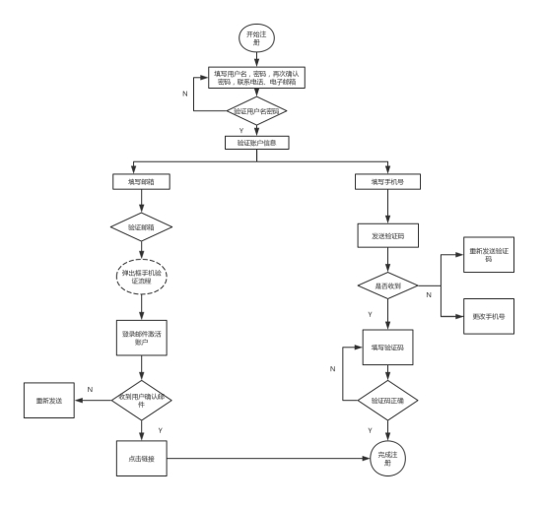

**图5.3.3-2**

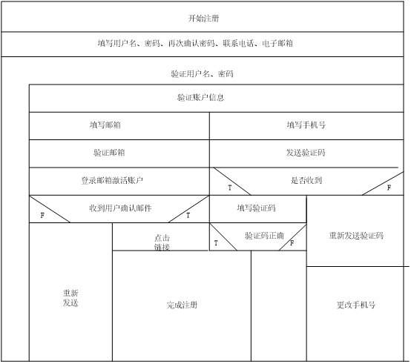

②用户登录

在本系统中，若用户想使用本系统的相应功能来解决自身所面临的问题时，用户必须通过登录才可以获取功能访问权限。用户登录所需要的账号就是注册信息中所填写的用户名。另外，用户需要牢记自己设置的密码，这样才不会导致登录中造成不必要的麻烦。（注意：在系统使用过程中，在未经他人允许的条件下，不要随意使用他人账号，在系统中做出不正当的操作，或者在系统中发布不正当言论。）

**表5.3.3-2** 为用户登录用例规约

|  |  |  |  |
| --- | --- | --- | --- |
| 用例名称: | 用户登录 | 用例ID: | 5.3.3.2 |
| 角色: | 一般用户 | 用例说明: | 用户登录获取系统操作的权限 |
| 前置条件： | 1. 用户打开该系统网页 2. 该用户名已经通过注册 3. 单击首页中的某个功能，若没有登录，则跳转到登录界面 | | |
| 后置条件： | 1. 当用户直接点击登录时，用户通过登录则直接跳转到系统首页 2. 若用户在未登录的情况下使用某功能，会跳转到登录界面，通过登录后，用户页面跳转到功能界面 | | |
| 基本事件流： | 1. 打开系统页面中的登录界面 2. 用户输入用户名和用户密码，以及页面上显示的验证码 3. 点击登录按钮 4. 系统根据后台的数据处理，判断用户名及密码的正确性 5. 若用户信息匹配成功，则登录成功，进入相应的界面；若用户信息不相对应，则跳转回原来的登录界面，并显示数据错误。 | | |
| 其它事件流： | 1. 用户点击重置按钮，则用户信息将会被清空 2. 用户点击验证码图标，图标将会改变，出现新的验证码数据 3. 用户点击页面返回按钮，则页面将跳转到用户操作的上一步页面 | | |
| 异常事件流： | 用户登录出现系统故障时，例如网络问题，数据库系统崩溃问题，系统会弹出系统故障页面，提示系统访问人数过多，导致系统崩溃 | | |

表**5.3.3-2**

**图5.3.3-3为用户登录数据流程图**

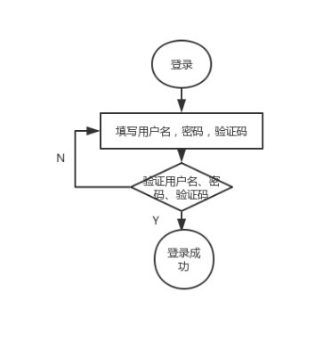

**图5.3.3-3**

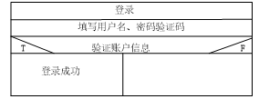

③ 用户提问功能

在系统使用之前，用户可能会遇到一些网络问题，譬如网络无法连通、网络IP号被人占用、网络账号登录后无法连接网络、网速慢等问题。在用户不知道如何解决时，用户可以通过登录到该系统，使用系统的在线交流功能，对系统进行提问。系统会根据用户提出的问题进行解析，回复，让用户了解到自己面临的网络问题，并会给出相应的答复，辅导用户解决问题。

**表5.3.3-3** 为用户提问用例规约

|  |  |  |  |
| --- | --- | --- | --- |
| 用例名称: | 用户提问功能 | 用例ID: | 5.3.3.3 |
| 角色: | 一般用户 | 用例说明: | 用户通过自身所面临的问题，在系统在线交流平台上进行提问，来了解并解决所存在的问题 |
| 前置条件： | 1. 用户已经登录该系统 2. 用户点击相应的提问标题，进入到在线交流平台 | | |
| 后置条件： | 1. 用户提出问题得到相应的回复，然后通过系统给出的相应解决操作进行尝试解决 2. 用户解决问题后退出该界面，进行其他操作 | | |
| 基本事件流： | 1. 打开在线交流页面 2. 输入自己所面临的网络问题 3. 点击发送按钮 4. 用户发送的信息在后台进行处理 5. 等待问题解决方案 | | |
| 其它事件流： | 1. 用户点击页面返回键时，页面将会跳转到用户上一步操作界面 2. 用户在未输入信息时点击发送按钮，系统将会提示发送信息为空，不能发送 3. 用户发送相应信息后，若无信息回复，系统将会自动提示后台客服忙，请等待 | | |
| 异常事件流： | 1. 用户提问过程中，出现系统故障时。譬如，因为网络问题，信息无法发出时，系统将会提示网络错误，不能发送。 2. 当用户信息发送后，页面直接出现崩溃时，系统会提示访问人数过多，请稍后再试 | | |

图**5.3.3-4**

④用户信息管理

在该用例中，主要是对用户的信息进行管理，即用户对用户信息进行操作。该用例中又分为三个小的用例，其分别为：用户信息查看用例、用户信息添加用例、用户信息修改用例。三个子用例，完成对用户信息管理的所用操作，方便用户对系统的使用。

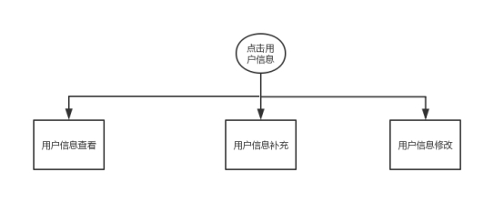

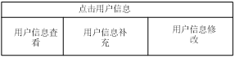

④-1用户信息查看

在系统注册时，有些用户可能由于粗心，导致一些信息进行误填，用户无法确认自己的相关信息时，用户可以登录自己的账号，在系统中查看自己的相关信息，核对信息是否正确。

**图5.3.3-5** 为用户查看信息用例规约

|  |  |  |  |
| --- | --- | --- | --- |
| 用例名称: | 用户信息查看 | 用例ID: | 5.3.3.4 |
| 角色: | 一般用户 | 用例说明: | 在用户登录之后，用户对自己信息进行核对，确保该用户信息的正确性 |
| 前置条件： | 1.用户已经登录该系统  2.用户点击信息查看，进入相应的页面 | | |
| 后置条件： | 1. 用户可以根据实际情况对未填写的信息进行添加 2. 用户可以根据实际情况对相关信息进行修改 | | |
| 基本事件流： | 1. 用户登录后，点击用户信息查看，进入该页面 2. 系统根据该用户用户名，将数据从后台数据库服务器进行获取 3. 将获取的数据显示在页面上，供用户核对 | | |
| 其它事件流： | 用户点击页面返回键时，页面将会跳转到用户上一步操作界面 | | |
| 异常事件流： | 用户登录出现系统故障时，例如网络问题，数据库系统崩溃问题，系统会弹出系统故障页面，提示系统访问人数过多，导致系统崩溃 | | |

**图5.3.3-5**

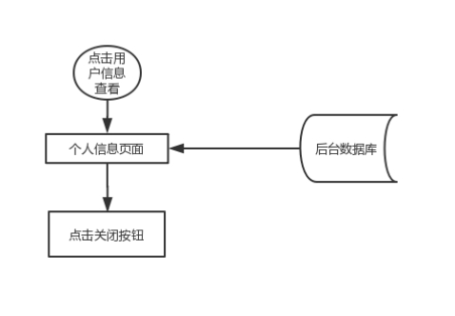

④-2用户信息添加

用户在注册时可能有些信息填写没有完成，这样可能给用户造成系统的使用不便。在用户进入查看页面后，用户可以查看哪些信息还没有填写的。用户点击添加添加个人信息，进入到添加页面。用户填写信息完成后，点击添加按钮，用户信息将被添加到数据库服务器，方便用户今后对整个系统的使用。

**图5.3.3-6** 为用户信息添加用例规约

|  |  |  |  |
| --- | --- | --- | --- |
| 用例名称: | 用户信息添加 | 用例ID: | 5.3.3.5 |
| 角色: | 一般用户 | 用例说明: | 在用户登录之后，用户对自己注册时还未填写的信息进行完善，方便今后对系统的使用 |
| 前置条件： | 1.用户已经登录该系统  2.用户已经进入用户信息查看页面 | | |
| 后置条件： | 继续对信息的查看，进一步审核信息的准确性，避免一些信息的填写错误 | | |
| 基本事件流： | 1. 点击用户个人信息添加 2. 将个人已经填写的信息从后台获取，返回到页面。还未填写的信息框将显示为空，此为需要填写的信息，需要用户进行填写 3. 用户填写相应未填写的信息 4. 确认信息填写完整，点击添加按钮 5. 系统将用户填写的信息添加到数据库服务器 6. 返回到用户信息查看页面 | | |
| 其它事件流： | 1. 用户点击页面返回键时，页面将会跳转到用户上一步操作界面 2. 除了未填写输入框，其它信息输入框都不能进行信息的输入，只供信息的查看 | | |
| 异常事件流： | 用户操作出现系统故障时，例如网络问题，数据库系统崩溃问题，导致用户无法进行数据的添加，系统将会弹出系统故障页面，提示系统访问人数过多，导致系统崩溃 | | |

**图5.3.3-6**

用户

在线客服人员

评价

聊天

留言

评价信息

聊天记录

留言信息

查询在线客服

评价客服

聊天

客服不在线时

**图5.3.3-7**

留言板功能主要是对客服人员通过聊天信息和留言信息进行对相关用户的管理，更好的实现客服在线或不在线时对意向客户的信息进行存储和回复。

用户是否满意

用户

选择可能提问的问题

系统自动回复该问题的备选回答

选择人工客服

记录结果

点击提问选项

无客户的问题

选择问题

是

否

客服解答解答

评价服务

**图5.3.3-8**

提问功能就是对用户的提问进行智能回复，无需后台客服进行管理，对用户响应提问给出相应的作答。当然，智能平台也只是一个中间平台，不能解决用户的全部困难。这时，智能平台会将相应的会话交给空闲的后台客服，将平台不能作答的问题交给人工客服，让客服进行处理。